2020

Duván Mejia

UNIVERSIDAD SURCOLOMBIANA

25-11-2020

Manual MATLAB

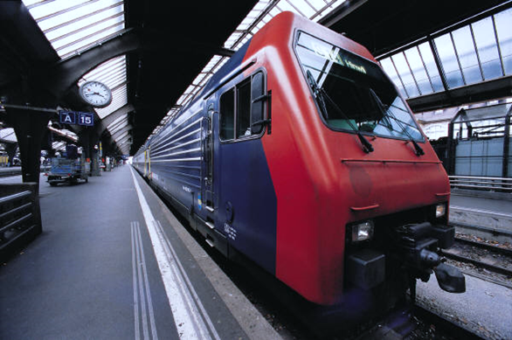

Tabla de contenido

Clase semana 1: 2

Clase semana 2 8

Clase semana 3 13

Clase Semana 4 21

# **Clase semana 1:**

**who:** Aquí podemos observar las variables que tengo.

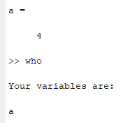

**whos:** aquí vemos todas las características de las variables.

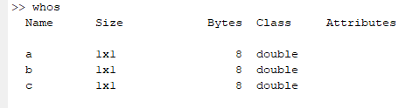

**Clear + Variable**: Borramos la variable seleccionada.

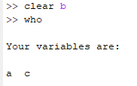

**Clear all**: borramos todas las variables.



**disp**: Método para Imprimir una variable.

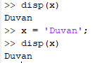

**ans:** Variable temp Operación del dato anterior.

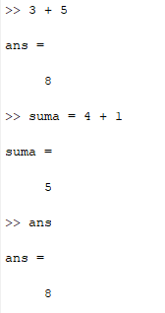

**Save**: guardar archivo.mat y muestra la ruta



**cls** : limpia la pantalla.

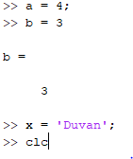

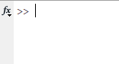

**Load:** cargar el archivo Matlab



**format –long :** Formato de decimal largo

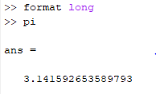

**format -shortEng:** Formato de Ingeniería

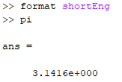

**format -short :** Formato de decimales corto

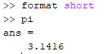

**format- shortG**: Formato más pequeño de decimales

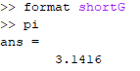

**Eps**: Es el valor mas pequeño y equivalente a eps(1.0) y eps('doble').



**Pi:** función matematica



**Inf**: Variable infinita resultante de la división entre Zero



**NaN:** Cuando la variable no tiene ningún dato o indeterminado.

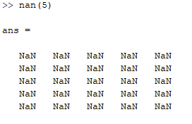

**Compleja(i+j):** utilizamos con valores complejos.

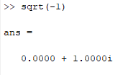

**Realmin:** más pequeño a utilizar.

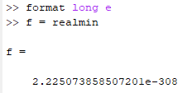

**Realmax:** valor más grande a utilizar.

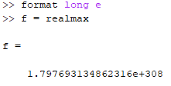

**Clock:** formato de fecha.

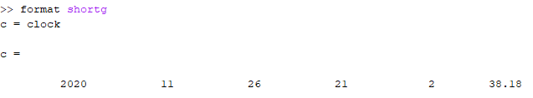

**Date:** formato de fecha

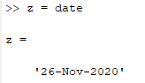

**Calendar:** variable del calendario

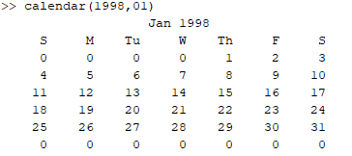

**Funciones de Aproximación**

**fix:** Redondea el valor más cercano a cero.

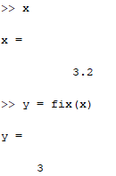

**Floor:** Valor negativo hacia infinito.

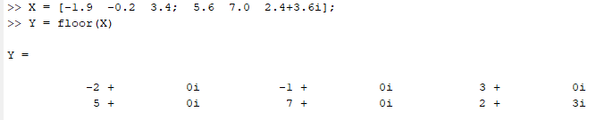

**Round:** Redondea al valor decimal o entero infinito más cercano.

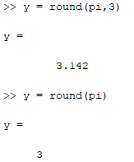

# Clase semana 2

Trigonometría

**Sin:** Seno dado en radianes.

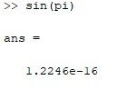

**Sind**: Seno dado en grados.

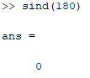

**asin:** seno inverso en radianes.

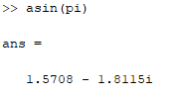

**Asind:** seno inverso en grados.

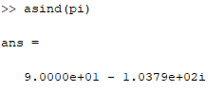

**Sinh:** seno hiperbólico.

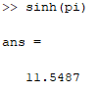

**Cos:** Coseno en radianes.

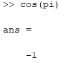

**Cosd:** coseno en grados.

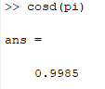

**Acos:** inverso de coseno en radianes.

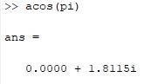

**Acosd:** inverso de coseno en grados.

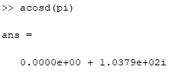

**Cosh:** coseno hiperbólico en radianes.

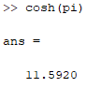

**Acosh:** coseno hiperbólico inverso en radianes.

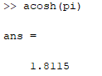

**Plot:** Graficar funciones.

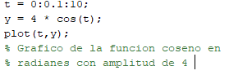

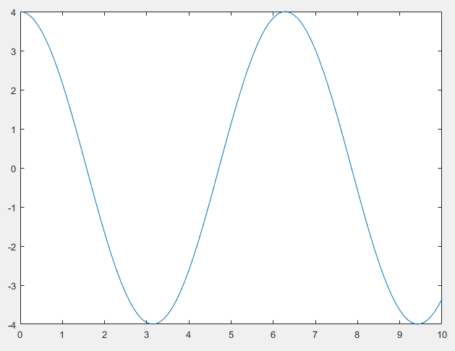

**Grid** – **on - off:** Activar cuadricula o desactivar cuadricula

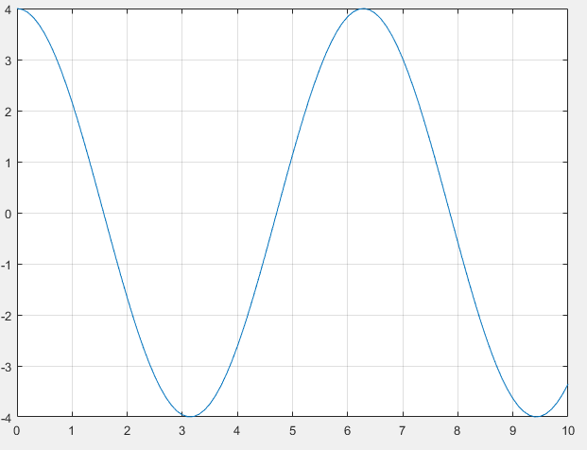

**Label :** Etiqueta de clase.

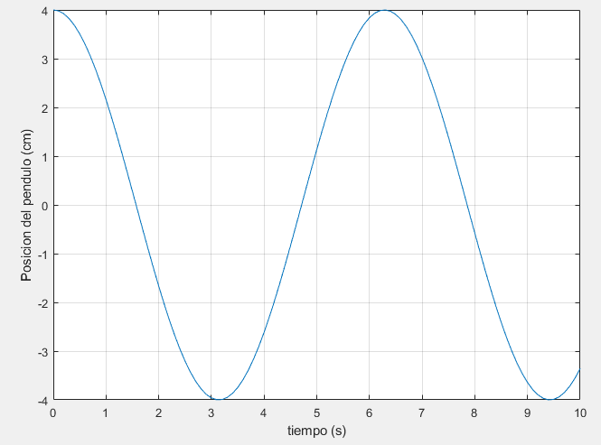

**Title:** Titulo de la gráfica.



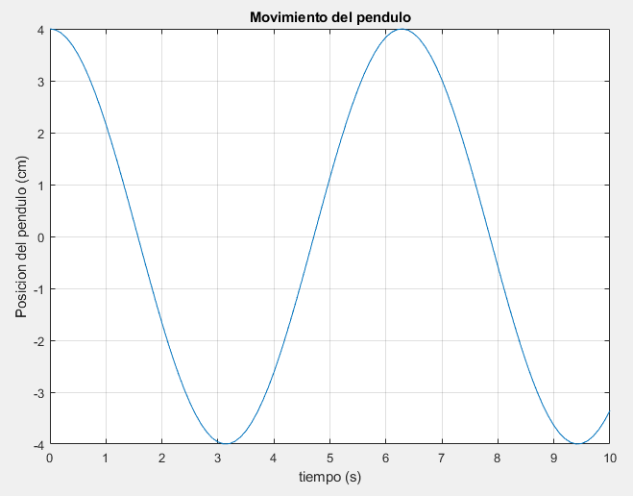

**Workspace:** Muestra la venta de trabajo donde están las variables



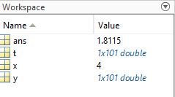

**Hold on :** Muestro dos graficas distintas en una misma figura.

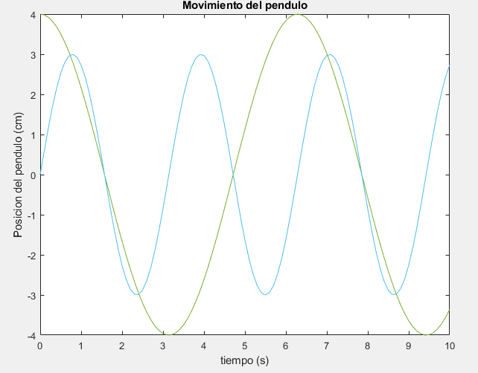

**Paleta de colores:** se selecciona la letra del color inicial para cambiar en la gráfica.

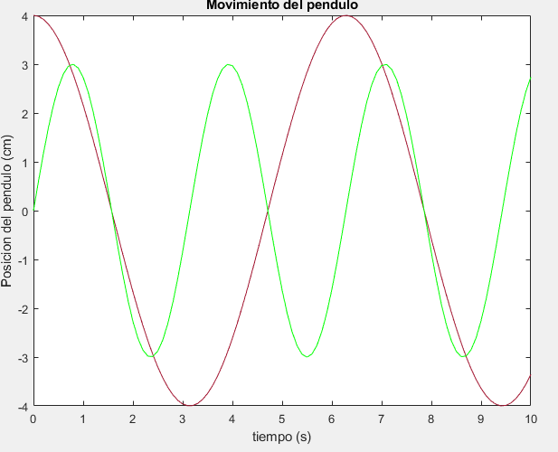

**Subplot:** Graficar subfunciones.



# **Clase semana 3**

**Cross:** Producto cruz entre dos vectores.

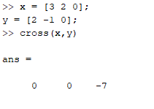

**dot:** Producto escalar entre dos vectores.

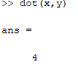

**det:** Hallar la determinante.

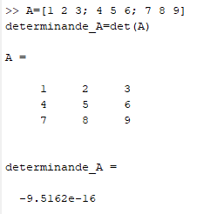

**inv:** Hallar la matriz inversa

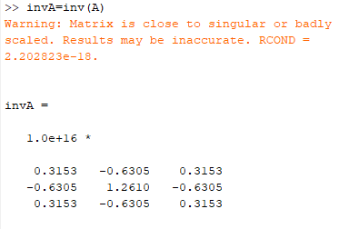

**fliplr:** devuelve A con sus columnas volteadas en la dirección izquierda-derecha

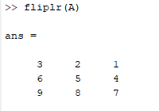

**flipud:** Devuelve las filas en dirección arriba a abajo, alrededor del eje horizontal.

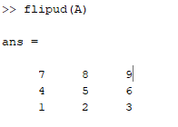

**reshape:** reformula A utilizando el vector de tamaño, sz, para definir size(B)

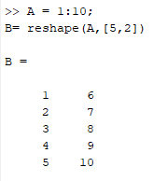

**rot90:** gira la matriz A en sentido contrario a las agujas del reloj en 90 grados.

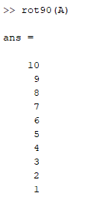

**Rot90 + n:** gira la matriz A n veces en el sentido contrario al reloj.

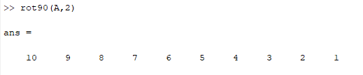

**sqrtm:** devuelve la raíz cuadrada principal de la matriz A.

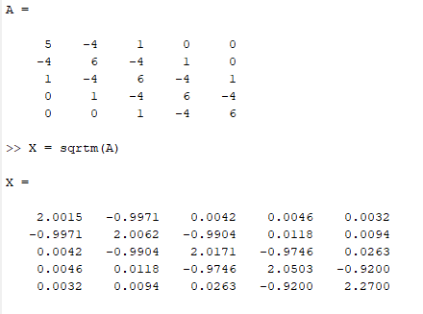

**sqrt:** devuelve la raíz cuadrada de cada elemento de la matriz X. Para los elementos de X que son negativos o complejos, sqrt(X) produce resultados complejos.

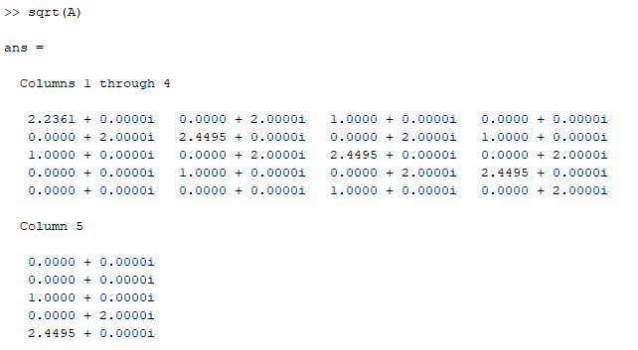

**rand:** Números aleatorios distribuidos uniformemente.

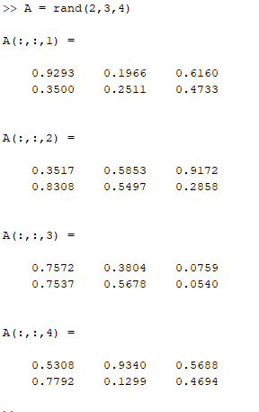

**permute:** Me cambia el orden de las dimensiones en este caso filas, columnas y cantidad.

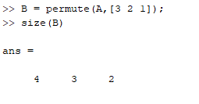

**diag:** Traza Diagonal y el resto 0 en la matriz.

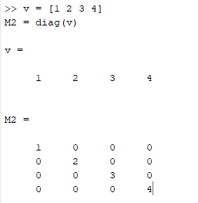

**trill:** La parte triangular inferior de la matriz.

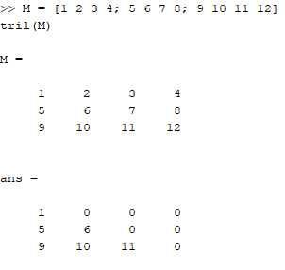

**triu:** Matriz triangular superior.

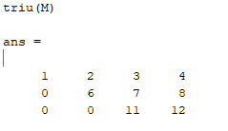

**Guardar un polinomio:**

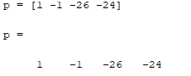

**roots:** Calculamos las raíces del polinomio.

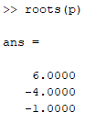

**polyval:** Evaluar el polinomio en un punto dado.

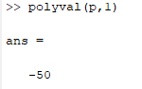

**conv:** devuelve la convolución Circunvolución de los vectores u y v. Si u y v son vectores de coeficientes polinómicos, convolución equivale a multiplicar los dos polinomios.

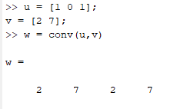

**deconv:** División de un polinomio.

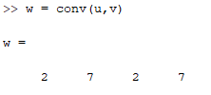

# Clase Semana 4

**polyder :** Derivada de un polinomio ejemplo: $p\left(x\right)=3x5-2x3+x+5.$ Y la derivada es : $q(x)=15x4-6x2+1.$

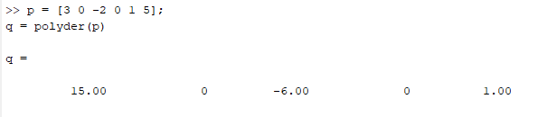

**fieldnames :** Conozco los campos de una estructura.

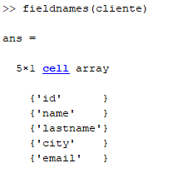

**Isfield:** Devuelve un valor lógico 1 si la clave esta en la estructura, de lo contrario retorna un 0.

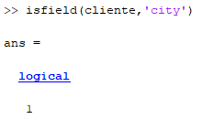

**Isstruct:** Devuelve un valor lógico 1 si el valor es una estructura de lo contrario retorna 0.

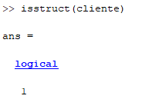

**rmfield:** Elimina un campo de la estructura.

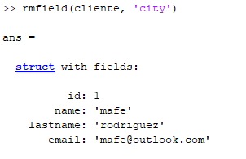

**celda o cell :** devuelve una Matriz de celda

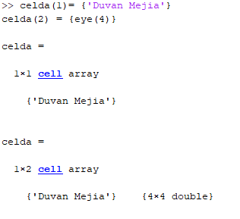

**celldisp:** Me retorna las celdas

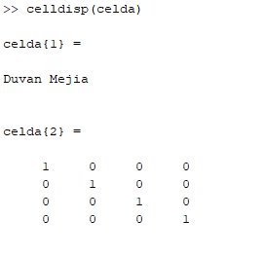

**cellplot:** me grafica la celda.

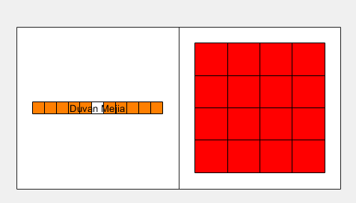

**iscell :** Me retorna un valor lógico de 1 si celda es una cell de lo contrario me retorna un 0

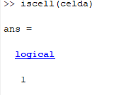

**and:** devuelve un valor lógico entre el vector A y el vector B.

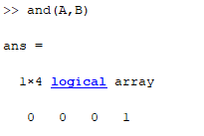

**or:** de vuelve valor lógico si cumple la condición de or

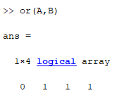

**not:** devuelve un valor lógico 1 si el valor del vector es false y 0 si el vector es true.

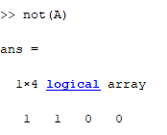

**Xor:** Siempre que las entradas de los vectores sean distinta la salida es 1

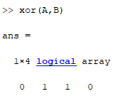

**for:** repetición número de veces

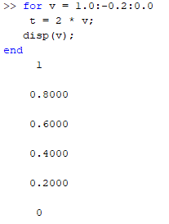

**while:** repite la declaración cuantas veces sea necesario si la condición es verdadera.

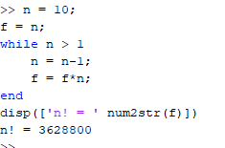

**if:** ejecuta la instrucción si es verdadera

